采购要求
- 技术规格
序号 | 项目明细 | 主要技术参数 | 数量
1 | 圆扇形活动桌 | 1.规格：桌子直径大于等于1600m，（6张桌子拼成一张圆桌），桌面厚度≥25mm，前挡板厚度≥16mm，圆扇形活动桌高度760mm；  2.桌面：前挡板基材采用E0级实木多层板，前挡板饰面采用三聚氰胺纸；  3.钢制架：采用冷轧钢管冲压而成的钢制架，附着力为0级，防霉等级为0级，钢架喷涂粉末采用防腐抗菌喷涂粉末；  4.桌脚脚轮采用万向脚轮，动载荷按规定进行试验后，脚轮的零部件不应出现分离和松动，脚轮的滚动、旋转和制动等功能不应受损；  5.圆扇形活动桌需要和上海路校区现有的双人条桌尺寸1200mm*600mm*25mm拼接上。  参考图片：  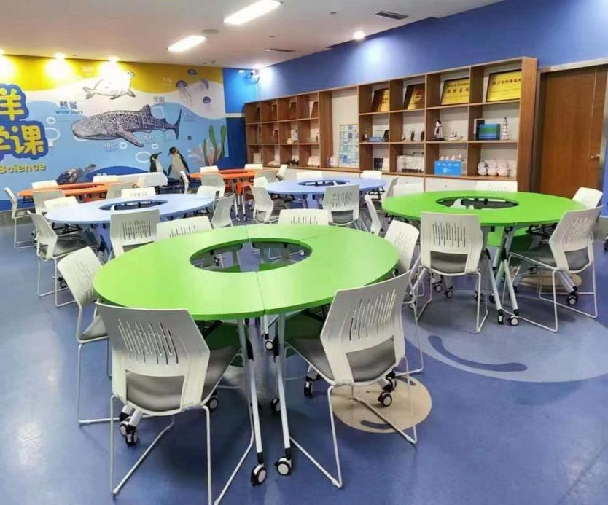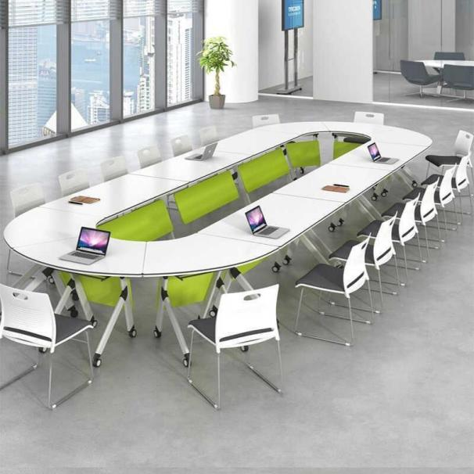 | 66
2 | 折叠活动椅 | 1.基材 ：背框采用环保 PA 尼龙材质，背框网布为高回弹特级防尘网布，椅子采用钢架支架；  2.尺寸（偏差±5mm）：长 540mm 宽 625mm 高 810mm，座高 445mm*座宽 475mm*座深 460mm,座背宽 460mm 扶手面离地高 670mm，座垫海绵：座垫内置高弹海绵，符合：GB/T10802-2023、QB/T 1952.1-2023、QB/T2080-2018、GB/T 31402-2023标准；  3.坐垫饰面；采用麻绒布，符合：GB/T18885-2020、GB/T 24253-2009标准；  4.椅身可整体折叠，承重 150 公斤以上；  5.采用静音轮：脚轮直径≥50mm 脚轮，可 360 度旋转。PA 材质壁厚≥1.5mm。  参考图片：  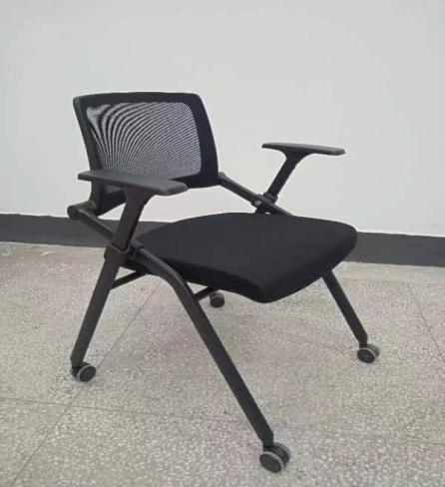 | 66
3 | 四门矮柜 | 1.尺寸（偏差±5mm）：长2200mm 宽360mm 高850mm；  2.柜体和门板采用E0级实木多层板；柜体饰面贴实木皮，防霉等级为0级；  3.面漆采用水性面漆；  4.五金件：采用三合一紧固件，符合：GB/T 28203-2011、GB/T 10125-2021、QB/T 4371-2012、GB/T 1741-2020标准。镀(涂)层对基体的保护等级10级，镀(涂)层本身耐腐蚀等级10级；  5.各部位的安装牢固可靠，无松动、倾斜、摇晃等现象。  参考图片：  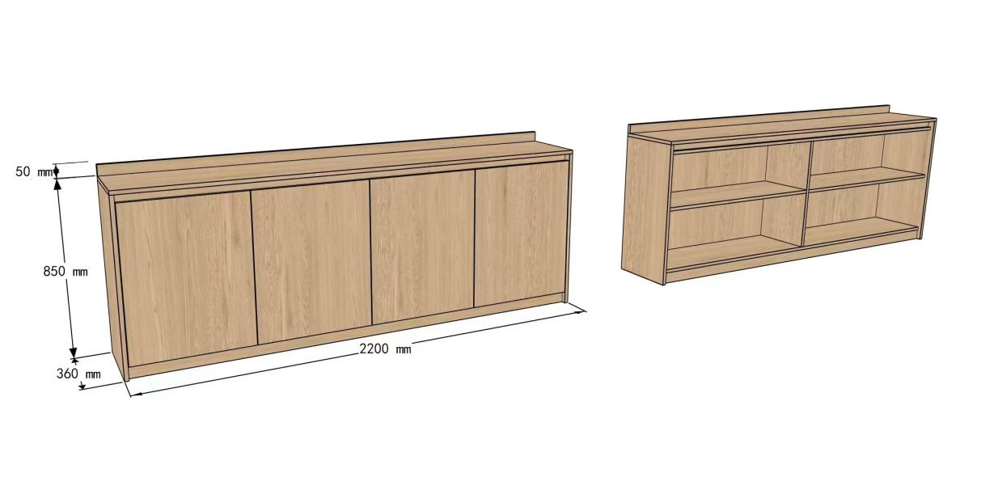 | 72
4 | 矮柜（定制） | 1.尺寸（偏差±5mm）：长600mm 宽20mm 高850mm；  2.柜体和门板采用E0级实木多层板，符合：GB/T17657-2022、GB/T39600-2021;GB/T29899-2024、GB/T 21604-2022、GB/T 42998-2023、GB 18584-2024标准；  3.柜体饰面贴实木皮，符合：GB/T 13010-2020、GB 18584-2024、GB/T 17657-2022、 GB/T 40493-2021标准；防霉等级为0级；  4.面漆采用水性面漆，符合：GB 18581-2020、GB/T 1741-2020、GB/T 9286-2021、GB/T 6739-2022、GB/T 35602-2017标准；  5.五金件：采用缓冲铰链符合：QB/T 2189-2013、GB/T 10125-2021、GB/T 1741-2020标准，镀(涂)层对基体的保护等级10级，镀(涂)层本身耐腐蚀等级10级；各部位的安装牢固可靠，无松动、倾斜、摇晃等现象。  参考图片;  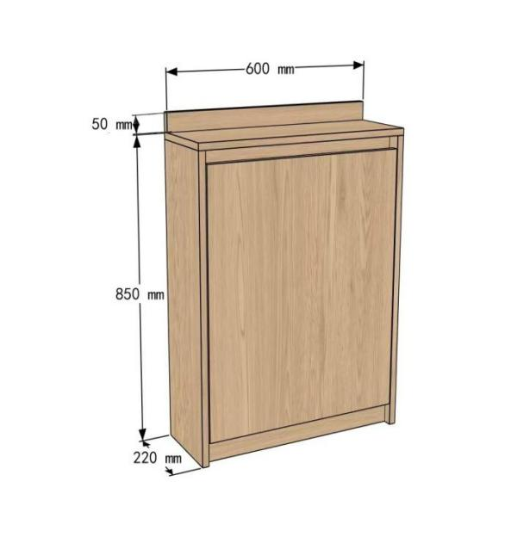 | 40
5 | 长条桌（定制） | 1.规格（偏差±5mm）：长3600mm 宽520mm 高940mm；  2.桌面、桌脚≥40mm厚，背板≥18mm厚，每张吧台桌面需要配置≥3块亚克力隔断挡板，厚≥10mm；亚克力隔板需为磨砂亚克力；  3.基材采用E0级实木多层板，符合：GB/T17657-2022、GB/T39600-2021、GB/T29899-2024、GB/T 21604-2022、GB/T 42998-2023、GB 18584-2024标准；  4.柜体饰面贴实木皮，符合：GB/T 13010-2020、GB 18584-2024、GB/T 17657-2022、 GB/T 40493-2021标准；面漆采用水性底漆符合：GB 18581-2020、GB/T1741-2020标准；各部位的安装牢固可靠，无松动、倾斜、摇晃等现象。  参考图片：  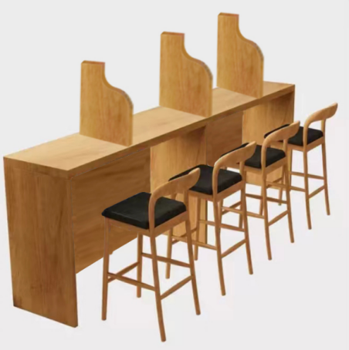 | 3
6 | 椅子 | 1.尺寸（偏差±5mm）：长440mm 宽485mm 高650mm （坐高）1030mm（靠背高）；  2.基材：椅架采用实木制作，实木符合：GB/T 3324-2024;GB/T ；  3.软包坐垫采用环保皮符合：GB/T 16799-2018、GB/T 19941.2-2019、GB/T22808-2021标准；  4.油漆：面漆采用水性面漆。  参考图片：  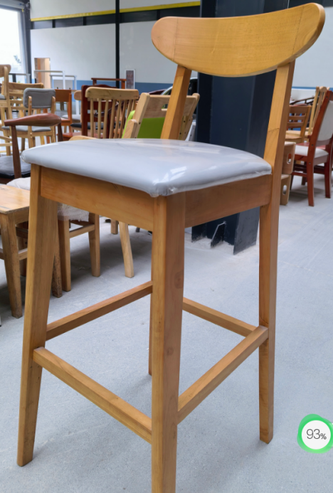 | 12
7 | 图书展台 | 1.尺寸和造型（偏差±5mm）：展台台面为长轴约1800，短轴约1100的椭圆形，展台高约750，展台厚度为常规尺寸；  2.基材框架;椅架采用实木制作，实木符合：木材含水率8.0%-12.0%；  3.油漆:采用水性面漆，V0C含量≤5g/L；  4.沙发坐垫采用环保皮，符合：GB/T 16799-2018、GB/T 19941.2-2019、GB/T22808-2021标准；  5.轮子：带制动功能的静音轮子。  参考图片：  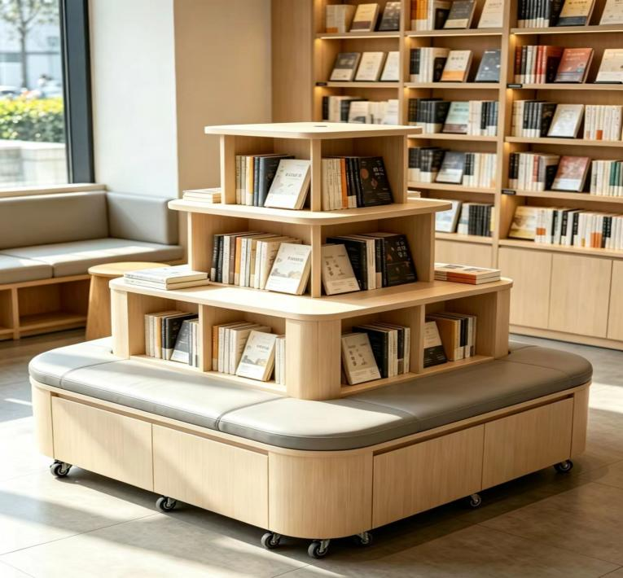 | 1
8 | 通顶书柜 | 1.尺寸（偏差±5mm）：长8500mm 宽300mm 高3100mm ；  2.板材厚度：边板≥25MM、侧板≥25MM、层板≥25MM 、层板数量≥6层；  3.E0级实木多层板，符合：GB/T17657-2022、GB/T39600-2021、GB/T29899-2024、GB/T 21604-2022、GB/T 42998-2023、GB 18584-2024标准；  4.胶水采用热熔胶，符合：GB/T 21604-2022、GB33372-2020、 GB/T 32448-2015、GB/T 39290-2020标准；外观为乳白色或浅黄色固体。  参考图片：  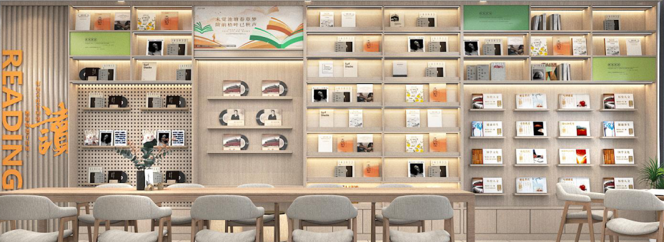 | 1
9 | 休闲桌 | 1.尺寸（偏差±5mm）：直径800mm，高度750mm；  2.基材;E0级实木多层板，符合：GB/T17657-2022、GB/T39600-2021、GB/T29899-2024、GB/T 21604-2022、GB/T 42998-2023、GB 18584-2024标准；  3.采用水性面漆。V0C含量≤5g/L；采用五底三面工艺，油漆无颗粒、气泡、渣点、附着性强，涂膜强韧，产品表面耐磨性强，色泽效果持久平整；  4.底座为圆柱形状，直径≥400；底座为实木弯曲板热压而成或实木，底部增加不低于15KG的配重块。  参考图片：   | 8
10 | 休闲椅 | 1.尺寸（偏差±5mm）: 长530 mm 宽550mm 高800mm  2.基材:椅架采用实木制作，实木符合：木材含水率8.0%-12.0%；V0C含量≤5g/L，采用五底三面工艺；  3.软包坐垫采用环保皮符合：GB/T 16799-2018、GB/T 19941.2-2019、GB/T22808-2021标准；  4.所有椅子带静音脚垫。确保能够上述休闲桌配套使用。  参考图片：  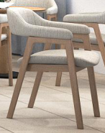 | 32
11 | 圆形书柜 | 1.尺寸（偏差±5mm）：直径4000 mm 宽1000mm 高1100mm；  2.基材，采用E0级实木多层板，板材厚度：边板≥25MM、侧板≥25MM，颜色需为米黄色；  3.E0级实木多层板，符合：GB/T17657-2022、GB/T39600-2021;GB/T29899-2024、GB/T 21604-2022、GB/T 42998-2023、GB 18584-2024标准；  4.饰面，采用三聚氰胺纸，符合：GB/T 28995-2022、GB/T 17657-2022、GB/T 39600-2021标准；  5.封边：封边条符合：QB/T 4463-2013、GB 18584-2024、GB/T24128-2018标准；厚度≥2.0mm，形状公差≤0.5mm；  6.封边胶符合：GB/T 21604-2022、GB33372-2020、 GB/T 39290-2020标准；外观为乳白色或浅黄色固体  7.海绵，高弹海绵，符合：GB/T10802-2023、QB/T 1952.1-2023、QB/T2080-2018、GB/T 31402-2023标准，软包软包坐垫采用浅灰色环保皮。  圆形书柜和茶几参考图片：  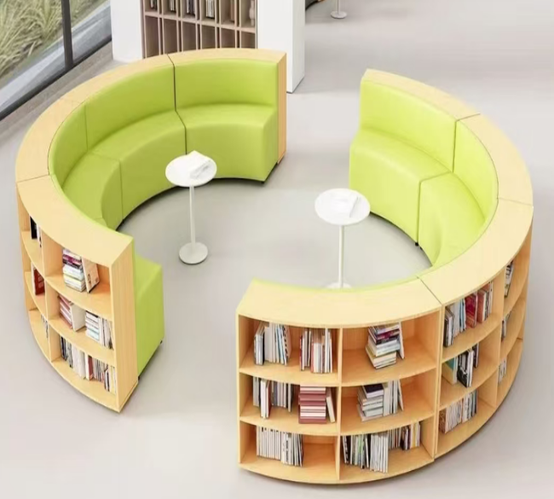 | 1
12 | 茶几 | 1.尺寸（偏差±5mm）：直径600mm，高度750mm  2.基材，采用E0级实木多层板，符合：GB/T 9846-2015、GB/T 17657-2022、GB/T 34722-2017、GB 18580-2017、GB/T 39600-2021、QB/T 4371-2012、GB 8624-2012、GB 18584-2024；  3.茶几钢制架，符合：GB/T 10125-2021、GB/T 1741-2020《漆膜耐霉菌性测定法》、GB/T228.1-2021、GB/T3325-2024标准； | 2
13 | 可移动书架 | 1.尺寸（偏差±5mm）：长1200mm 宽250mm 高1200mm基材：书架层数≥3层；  2.基材：E0级实木多层板；符合：GB/T17657-2022、GB/T39600-2021、GB/T29899-2024、GB/T 21604-2022、GB/T 42998-2023、GB 18584-2024标准  3.胶水采用热熔胶，符合：GB/T 21604-2022、GB33372-2020、 GB/T 32448-2015、GB/T 39290-2020标准，外观为乳白色或浅黄色固体。  参考图片：  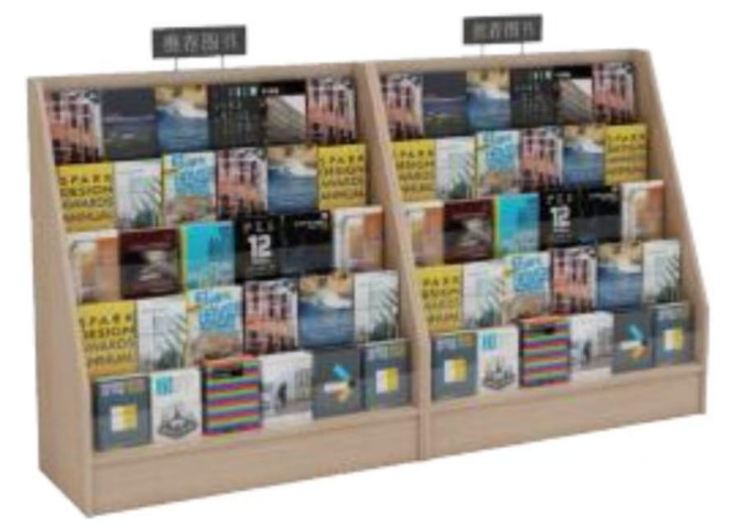 | 3

以上“参数规格”为实质性要求，必须完全满足或优于，否则响应无效。

- 商务条款
1、交货期：合同签订后30个日历日内供货并完成开箱验收，开箱验收合格后 14 个日历日内完成安装、调试、培训工作,成交供应商应保证在要求时间内完成全部货物的供货、安装、调试试运行和培训工作,符合国家标准、行业规范和合同等相关文件的要求。
2、交货地点：南昌航空大学上海路校区（江西省南昌市青山湖区上海路173号）。
3、履约保证金：（1）履约保证金为合同总金额的5%计，成交供应商接到领取成交通知书的通知后，在合同签订期(15个日历日)之内及时以银行转账、现金支付形式(南昌航空大学，工行南昌市青山湖支行，账号:1502209009026408036)，或保险、支票、汇票或者金融机构、担保机构出具的保函(含电子保函)等非现金形式向采购人提交履为保证金;逾期未交视为放弃中标。
（2）上述履约保证金自签订本合同之日起到本合同项目最终验收合格之日止为履约保证金，自本合同项目完成并最终验收合格之后，采购人在30日内退还中标人，不计息(采购人如逾期退还履约保证金，除应当退还保证金本金外，还应当按中国人民银行同期存款基准利率支付超期资金占用费，但因中标人原因造成除外)。
（3）履约保证金不子退还情形:签订合同后，如中标人不按双方签订的合同规定履约，则没收其全部履约保证金，履约保证金不足以赔偿损失的，按实际损失赔偿。
4、付款方式：成交供应商将所有货物按时交货安装调试并初次验收合格后，成交供应商提供合法的增值税专用发票及发票抵扣联原件、本合同原件和本项目政府采购验收单，采购人一次性向成交供应商付清合同款项的100%。（自收到成交供应商提供完整的付款材料之日起，采购人在10个工作日之内完成项目的付款）。
5、质量保证和售后服务要求。
（1）质量保证期：自本项目最终验收合格之日起不少于3年的免费质量保证期（费用包含在本项目响应报价中）。
（2）约定服务期自本项目所有产品安装调试并初次验收合格之日起算，在约定服务期内，如果设备发生故障，成交供应商要调查故障原因并免费修复直至满足设备性能的要求，或者更换整机或部分有缺陷的组件和材料；约定服务期内成交供应商应对由于设计、工艺或材料的缺陷而发生的任何不足和故障负责任。约定服务期内提供及时的升级服务。
（3）约定服务期期满后，成交供应商继续为采购人提供专业维修及软件升级服务，由此发生的相关服务和备品备件费用由采购人承担。
（4）提供7×24小时售后服务热线；在接到采购人通知维修后服务随时响应。若运用通讯工具不能解决问题，必须在48小时之内到达现场予以解决。
（5）成交供应商的其它售后服务承诺属于本合同的一部分，如果有不同约定的，以服务水平和层级更高的为准。
6、安装调试及货物验收
（1）成交供应商应按合同约定按时交货并通知采购人对货物开箱时进行开箱验收。
（2）成交供应商应根据合同、招（投）标文件等相关资料的要求完成项目产品的安装、调试，同时成交供应商需对采购人用户单位人员进行技术和操作的免费培训（培训地点为采购人所在地）。仪器设备安装调试后，正常运行试用时间不少于30日方可进行初次验收。试运行结束后，成交供应商提交完整的初次验收材料，由采购人组织人员按合同、招（投）标文件等相关资料的约定对此项目进行初次验收，验收地点由采购人指定。（自收到成交供应商提交完整的初次验收材料之日起，采购人在20日之内完成项目的初次验收）。
（3）成交供应商应根据合同、招（投）标文件等相关资料的要求在项目质量保修期内对其所供产品及服务提供优质的售后保障。项目质量保修期结束后，成交供应商通知采购人对此项目进行最终验收。售后服务无瑕疵的情况下，并提交完整的验收材料后，采购人在10日之内对此项目进行最终验收。
7、验收依据：《产品检验通用技术要求》和相关的中国国家标准；
8、采购人有权邀请第三方人员或检测机构，对货物进行验收或检测。检测费用、验收小组评审费及其他相关费用由成交供应商独立承担。如货物未能通过检测验收，成交供应商应按照采购人的要求更换相应货物直至达标，并承担由此产生的一切费用和损失。
9、知识产权
成交供应商须保障采购人在使用该产品及所属服务或其任何一部分时不受到第三方关于侵犯专利权、商标权或工业设计权等知识产权的指控。如果任何第三方提出侵权指控与采购人无关，供应商须与第三方交涉并承担可能发生的责任与一切费用。如采购人因此而遭致损失的，成交供应商应赔偿该损失。
10、履约风险及措施
（1）供应商未能按照本合同约定交货的，则每逾期一天，按照合同总价的5‰向采购人支付违约金，最高延期赔偿金不超过本合同总价款的20%。
（2）供应商提供的服务或产品未达到本合同约定的技术、质量及其他任何要求，且经验收不合格的或供应商明确告知采购人无法交付合同约定产品或提供合同约定的服务的，供应商应当承担违约责任，并应按本合同总金额的30%向采购人支付违约金。
（3）供应商未能按照本合同约定按期交货的，则逾期超过 1 个月，或虽未逾期但经两次申请仍然未能通过验收合格的，采购人可单方通知供应商解除合同，解除合同通知送达供应商当日合同立即终止。采购人解除合同通知发送至供应商指定电子邮箱系统即视为已送达。
注：以上商务要求均须完全满足，否则视为无效响应。

